МКДОУ «Детский сад «Веснушка» поселка Зарубино
Костромского муниципального района Костромской области

Экологический проект для детей младшего дошкольного возраста «Мини – огород на подоконнике»

Подготовила и провела: воспитатель
Лазарева Ю.В.

2022 учебный год
Актуальность темы
Всем известно, как велика роль природы в воспитании детей дошкольного возраста. Именно поэтому важными разделами моей работы являются экологическое и трудовое воспитание. Дети учатся видеть красоту природы и любить ее.
Ребенок является первооткрывателем всего того, что его окружает. Он может усвоить все прочно и надолго, если ему расскажут, покажут и, если он попробует сделать это сам.
Дети младшего дошкольного возраста в недостаточной степени имеют представления о растениях, о том, где они растут, о необходимых условиях для их роста, их интерес к познавательно-исследовательской деятельности недостаточно развит.
Тема данного проекта выбрана мной с учетом возрастных особенностей детей младшего возраста и объема информации, которая может быть ими воспринята. Это детский исследовательский проект, ориентированный на приобретение детьми опыта через трудовую деятельность, осознание детьми своих интересов, формирование умений их реализовывать, приобретение детьми новых знаний в жизни.
Цель проекта: формирование экологической культуры у детей посредством создания мини-огорода на окне.
Задачи:
- Познакомить детей с процессом посева семян, посадкой лука;
- Формирование представлений детей об условиях, необходимых для роста и развития растений (свет, тепло, влага);
- Учить детей наблюдать за ростом и развитием растений после посадки;
- Воспитывать желание участвовать в трудовой деятельности;
- Воспитывать бережное и заботливое отношение к растениям.

Ожидаемый результат:
- Получение детьми представления о том, что растения живые, их надо сажать, поливать, им необходим свет и тепло;
- Расширение детьми представления о труде взрослых;
- Оформление фотовыставки для родителей «Мы сажаем огород»;
- Создание мини - огорода на подоконнике.
Сроки реализации проекта: 4 недели
Участники проекта: дети, воспитатели
План реализации проекта:
I этап. Организационный
- Подбор художественной литературы для чтения (потешки, песенки, поговорки, сказки, связанные с огородом и овощами);
- Подбор иллюстраций, муляжей овощей по теме проекта;
- Подбор пальчиковых, дидактических и подвижных игр для детей по теме проекта;
- Приобретение необходимого оборудования (контейнеры, грунт, семена овощей, лук)
II этап. Реализационный
- Чтение детям потешек, поговорок, стихов и сказок об огороде и овощах; (см. приложение 1)
- Рассматривание иллюстраций, обследование муляжей овощей; (см. приложение 2)
- Проведение различных игр (пальчиковые, дидактические, подвижные); (см. приложение 3)
- Рассматривание семян овощей (тыква, горох, перец, огурец), лука. Беседа с детьми по ходу наблюдения; (см.приложение 4)
- Участие детей в посеве семян, посадке лука (см.приложение 5)

III этап. Результативно – аналитический
- Оформление фотовыставки для родителей «Мы сажаем огород» (см.приложение 6)
- Создание мини - огорода на подоконнике (см.приложение 6)
- Презентация проекта для воспитателей ДОУ
Вывод:
Все цели и задачи, поставленные в ходе работы над проектом, были полностью реализованы.
Дети получили новые знания о растениях, об условиях необходимых для их роста и развития. Научились наблюдать за ростом растений, бережно относиться к хрупким росткам.

Перспектива:
- Проводить данный проект в последующих возрастных группах, так как в ходе реализации проекта у детей расширились представления о растениях, как о живых организмах.
- Привлечь родителей к созданию мини - огорода на участке детского сада

Приложение 1
Потешки, стихи
МОРКОВКА
В огороде шум-шум-шум,
Зайка-зайка: хрум-хрум-хрум,
Прыг-прыг-прыг по пням, по пням,
Съел морковку — ням-ням-ням!

РЕДИСКА
— Эй, редиска! Прыгай в миску!
— Нет, не прыгну! Не хочу!
Детки руки не помыли,
Как помоют — заскочу!

КАБАЧОК
Деда, баба и внучок
Льют-польют на кабачок,
Льют-польют на кабачок
Баба, деда и внучок,
Чтоб скорее он созрел!
Чтоб скорее он поспел!
Что скорее-скорей-скорей
Его ротик наш съел!
А пойду-ка в огород…
А пойду-ка в огород,
Посмотрю, что там растёт.
Обойду все грядки,
Все ли там в порядке?
Сколько овощей вокруг!
Вот чеснок растёт и лук,
От калитки близко-
Зелень да редиска.
Помидоры, огурцы,
Патиссоны- молодцы,
Перцы, баклажаны.
Может, есть бананы?!
И со свеклой грядка есть,
И картошка тоже здесь.
У тропы морковка
Носик прячет ловко.
Вот здесь сколько овощей
Для салатов и для щей!
Все на зиму припасет
Наш помощник огород.

Овощи (Ю. Тувим)
Хозяйка однажды с базара пришла,
Хозяйка с базара домой принесла:
Картошку,
Капусту,
Морковку,
Горох,
Петрушку и свеклу.
Ох!..
Вот овощи спор завели на столе —
Кто лучше, вкусней и нужней на земле:
Картошка?
Капуста?
Морковка?
Горох?
Петрушка иль свекла?
Ох!..
Хозяйка тем временем ножик взяла
И ножиком этим крошить начала:
Картошку,
Капусту,
Морковку,
Горох,
Петрушку и свеклу.
Ох!..
Накрытые крышкою, в душном горшке
Кипели, кипели в крутом кипятке:
Картошка,
Капуста,
Морковка,
Горох,
Петрушка и свекла.
Ох!..
И суп овощной оказался не плох!
Сказки
Веселый огород
Однажды щенок шел по огороду и повстречал его обитателей. Но только не знал, как кого зовут. Нужно помочь щенку узнать про жителей чудесного огорода. Сначала песик увидел зеленое и пупырчатое существо Кто это? Так это же огурец, настоящий бравый удалец. Дальше он повстречал красного красавца. Он был спелый, сочный и немного толстощекий. Это же синьор помидор! А вот и дама деловая, в сто шуб она одета. И летом ей ни капельки не жарко. Это капуста, которая никак не может согреться. А кто это солнцу выставил свой бочок? Он не загорел, а лишь немного побелел. Да это же лежебока-кабачок. Дальше он прошелся, и увидел разноцветные кусты. Это были сладкие перцы разных цветов: красного, оранжевого, желтого и зеленого. Повидал он и девицу, у которой коса все время на улице, а сама она сидит в темнице. Кто это? Конечно же, морковка. Вот теперь щенок знает, кто проживает на веселом огороде. Его населяет замечательный народ.

"Овощи на грядке"
Летом посадили овощи в огороде: свеклу, морковку, лук, капусту и тыкву. Солнышко грело, дождик поливал и росли овощи быстро на грядке. Птички собирали вредных жуков, кошки ловили кротов-землекопов. Хорошо и дружно жилось овощам в огороде. Овощи росли и рассказывали друг другу сказки, пели песни, только одно их огорчало, что не могут они друг до друга дотянуться и поиграть ведь растут они на разных грядках.
Лето подошло к концу, наступила осень. Стало холодно и дождливо в огороде, все сказки были рассказаны, все загадки загаданы - загрустили овощи. Но пришла пора собирать урожай. Люди выкопали и собрали овощи, принесли в дом, почистили, порезали и сварили из них вкусный овощной суп. Вот уж обрадовались овощи, когда встретились в одной кастрюле все вместе! Стали они бегать друг за дружкой, догонять, ловить и снова убегать.
Весело кружился вкусный и полезный овощной суп на плите.

Белорусская сказка «Пых» в обработке Н. Мялика
Жили-были дедушка, бабушка да внучка Алёнка. И был у них огород. Росли в огороде капуста, свёколка, морковка и репка жёлтенькая. Захотелось однажды дедусе репки покушать. Вышел он в огород. Идёт-идёт, а в огороде жарко да тихо, только пчёлки жужжат да комарики звенят.
Прошёл дед грядку с капустой, прошёл грядку со свёколкой, прошёл грядку с морковкой... А вот и репка растёт.
Только наклонился, чтоб репку вытащить, а с грядки кто-то как зашипит на него:
— Пшш-ппы-ы-хх! Пшш-ппы-ы-хх! Не ты ли это, дедка? Не за репкой ли пришёл?
Испугался дед и бежать. Бежит мимо морковки, бежит мимо свеколки... Аж пятки сверкают. Еле-еле до хаты добрался. Сел на лавку, отдышаться никак не может.
— Ну что, дед, принёс репку?
— Ох, бабка, там такой зверь страшный сидит, что я еле ноги унёс!
— Да полно, дед! Я сама пойду, уж, верно, репку принесу...
И пошла бабка в огород, а в огороде жарко да тихо, только пчёлки жужжат да комарики звенят.
Шла-шла бабка мимо грядки с капустой, мимо грядки со свёколкой, мимо грядки с морковкой. Идёт бабка, торопится...
А вот и репка. Нагнулась бабка, чтобы репку вытащить, а из борозды как зашипит на неё кто-то:
— Пшш-ппы-ы-хх! Пшш-ппы-ы-хх! Не ты ли это, бабка? Не по репку ли пришла?
Испугалась бабка да бежать. Бежала-бежала она мимо морковки, мимо свёколки, бежала мимо капусты. Еле-еле до хатки добралась. Села на лавку, тяжёло дышит, отдышаться не может.
— Ой, дедка, твоя правда! Кто-то там под кустом сидит, страшный такой, и пыхтит. Еле-еле ноги унесла!
Поглядела на деда с бабкой внучка Атёнка, пожалела их и говорит:
— Я принесу репку!
Пошла Алёнка в огород. А в огороде жарко да тихо, только пчёлки жужжат да комарики звенят.
Шла-шла и пришла к тому месту, где репка росла.
И только наклонилась она, чтоб репку вытащить, а с грядки как зашипит кто-то:
— Пшш-ппы-ы-хх! Пшш-ппы-ы-хх! Не Алёнка ли это? Не по репку ли пришла?
Засмеялась тут Алёнка и как крикнет звонким голоском:
— Так! Это я, Алёнка! Бабке с дедкой за репкой пришла.
А на грядке кто-то снова как запыхтит:
— Пшш-ппы-ы-хх! Пшш-ппы-ы-хх!
Нагнулась Алёнка над грядкой, чтоб разглядеть, кто там такой страшный сидит, и вдруг увидела: лежит на грядке какой-то колючий клубочек, глазками-бусинками поблёскивает и пыхтит:
— Пшш-ппы-ы-хх!
Засмеялась девочка:
— Ах ты, ёжик, ёжик колючий! Это ты дедушку с бабушкой напугал? Это ты их домой прогнал?
А ёжик вытянул кверху острую мордочку и опять:
— Пшш-ппы-ы-хх! Пшш-ппы-ы-хх!
Потянула Алёнушка репку раз, потянула другой и третий и вытянула репку. Да такую большую, круглую да жёлтенькую. Сладкую-пресладкую. Взяла Алёнка репку, ёжика в передничек положила — и домой. Бежала мимо морковки, бежала мимо свёколки, бежала мимо капусты. Быстро-быстро бежала! И мигом к своей хатке прибежала. А навстречу ей дедка с бабкой вышли. И спрашивают:
— А где же репка?
— А вот вам и репка!
Обрадовались тут дедка с бабкой:
— Ну и внучка у нас! Ну и Алёнушка! Молодец девочка! А как же зверь этот — Пых страшный? Не испугалась ли ты его?
Раскрыла тут Алёнка передничек:
— А вот вам и Пых!
Засмеялись старички:
— Ну и молодец Алёнка! Ну и смелая девчонка!

Приложение 2

Рассматривание иллюстраций, обследование муляжей овощей

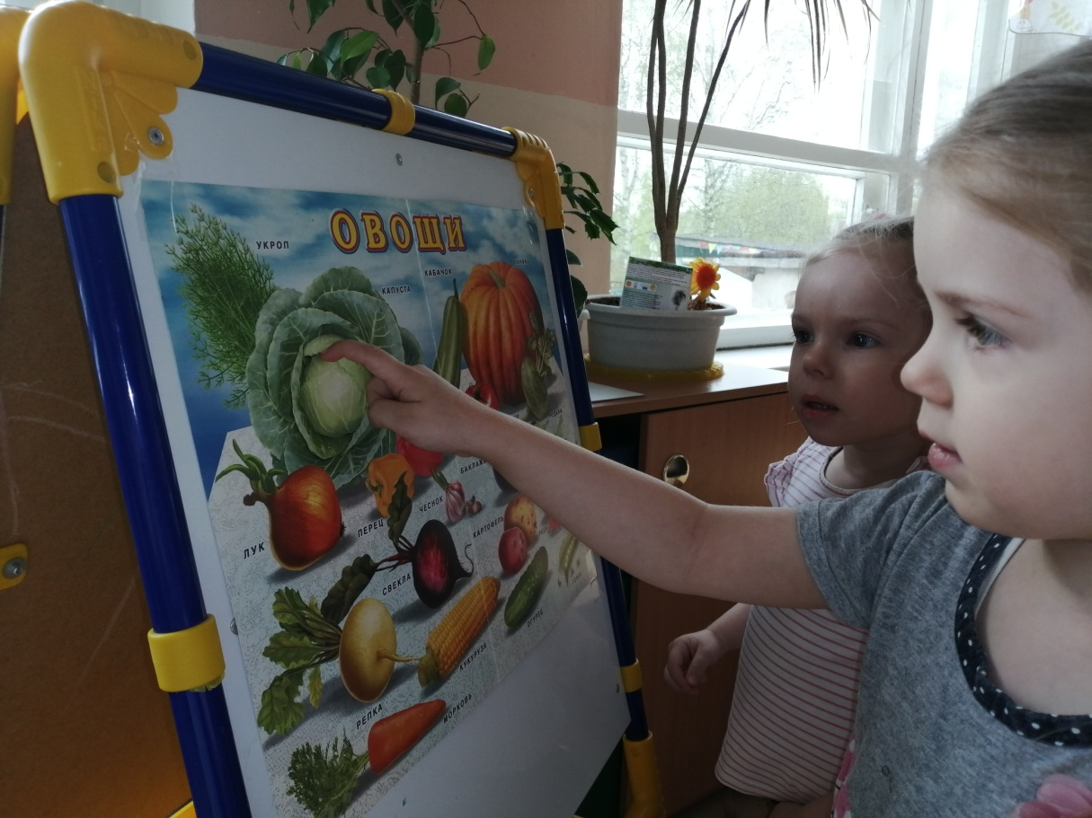

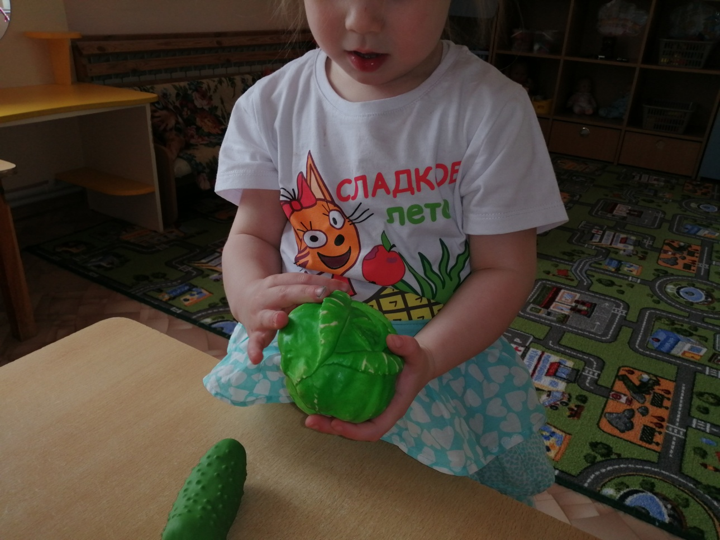

Приложение 3

Пальчиковые игры
Овощи
У девчушки Зиночки овощи в корзиночке
(дети делают ладошки «корзиночкой»)
Вот пузатый кабачок (загибают поочередно пальчики)
Положили на бочок,
Перец и морковку
Уложили ловко,
Помидор и огурец.
Наша Зина молодец (показывают большой палец)

ПРИГЛАШАЕМ В ОГОРОД
Приглашаем народ:
Сделать руками жест «к себе».
– Заходите в огород!
Развести руки в стороны перед собой.
Проходите между гряд -
Указательные и средние пальцы обеих рук,
как ножки, «шагают» по столу.
Там огурчики лежат,
Изобразить огурец: сложить пальцы в форме овала.
Помидоры висят,
Изобразить помидор: сложить пальцы в форме круга.
Прямо в рот хотят.
Рядом зреет репка
Изобразить репу: сложить пальцы в форме сердечка.
Ни густа, ни редка.
Наберем мы овощей
Округлить левую руку как лукошко, а правой рукой «класть» в него воображаемые овощи.
Для себя и для друзей.

Дидактические игры
Игра «Вершки-корешки»
Цель: уточнить представление детей об овощах, их месте произрастания, где растут, на земле или в земле.
Ход игры:
Дети садятся полукругом. Перед ними картинки с изображением овощей и две корзины. На первой стрелочка вверх, на второй – вниз.
- Разложите овощи в корзины по их съедобной части. Если съедобен вершок – то в первую корзину, если съедобен корешок – то во вторую корзину.

Игра «Один – много»
Цель: учить детей образовывать существительные множественного числа именительного и родительного падежей.
Мы волшебники немного,
Был один, а станет много.
(Огурец – огурцы, перец – перцы и т.д.)
Игра «Сложи картинку»
Цель: познакомить детей с разнообразием овощей, учить складывать части в целую картинку; развивать целостное восприятие, внимание, мышление, речь, мелкую моторику.
У каждого ребенка картинка с изображением овоща, разрезанная на 4 части.
- Какой овощ у тебя получился? (Помидор.)

Подвижные игры

«Урожай».
В огород пойдем,  Урожай соберем. | (Маршировать на месте.)
Мы морковки натаскаем | («Таскают». Изображать, как вытаскивают из земли морковь.)
И картошки накопаем. | («Копают». Изображать, как копают.)
Срежем мы кочан капусты, | («Срезают». Изображать, как срезают у земли кочан.)
Круглый, сочный, очень вкусный, | (Показывают круг руками — 3 раза.)
Щавеля нарвем немножко | («Рвут». Изображать, как рвут щавель.)
И вернемся по дорожке. | (Маршировать на месте.)
Н.В. Нищева

«Зайка и капуста»
Тень-тень-потетень,  В огороде-то плетень.  За плетнем капуста,  Сладкая до хруста.  Зайкам хочется капусты,  В животе голодном пусто.  Зайки – прыг в огород,  А там сторож у ворот.  Убегайте, зайки, прочь,  Вы должны себе помочь.  Раз, два, три,  Зайчишек лови. | (В центре группы стоит взрослый – «сторож». Он прикладывает руки к глазам, как бинокль. Дети – «зайки» прыгают по группе. «Зайки» прыжками приближаются к «сторожу», прыгают вокруг него, дразнят. На слово «лови» «сторож» кидается ловить «зайчат». Дети убегают за линию в конце группы.)
Н.В. Нищева

Приложение 4
Рассматривание семян овощей (тыква, горох, перец, огурец)
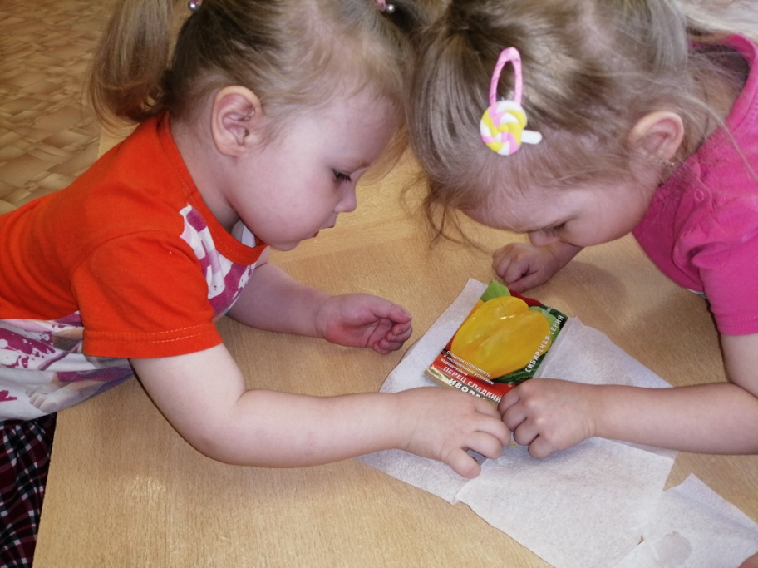

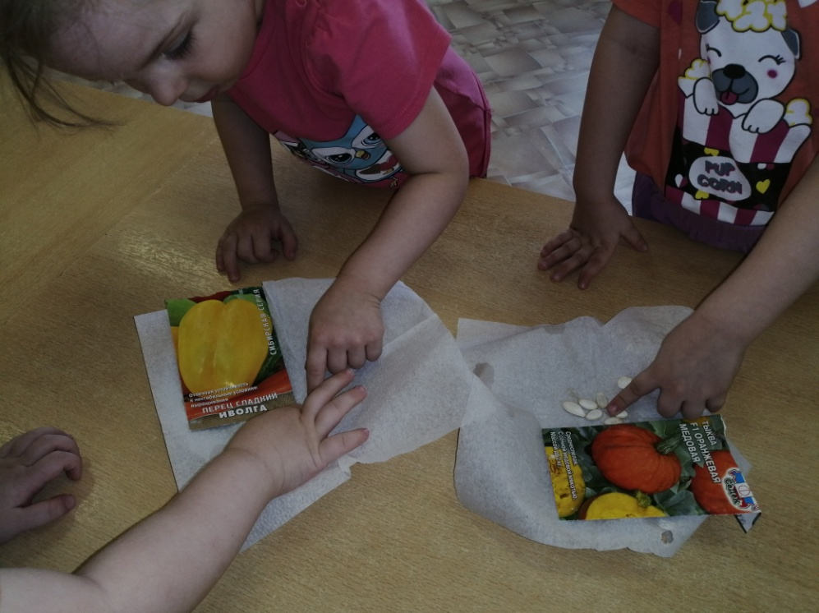

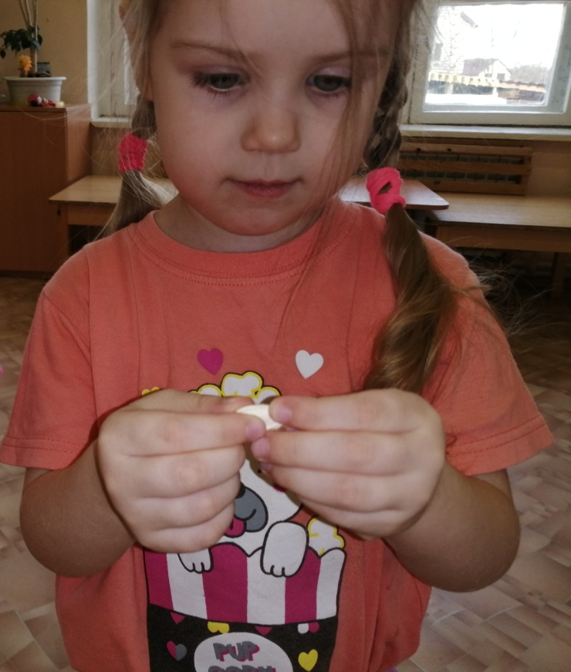

Приложение 5
Участие детей в посеве семян, посадке лука
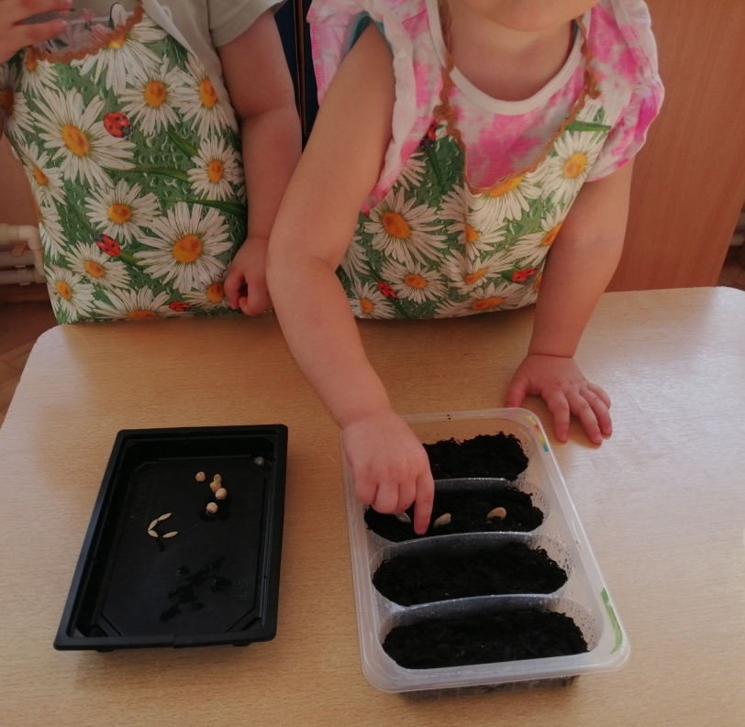

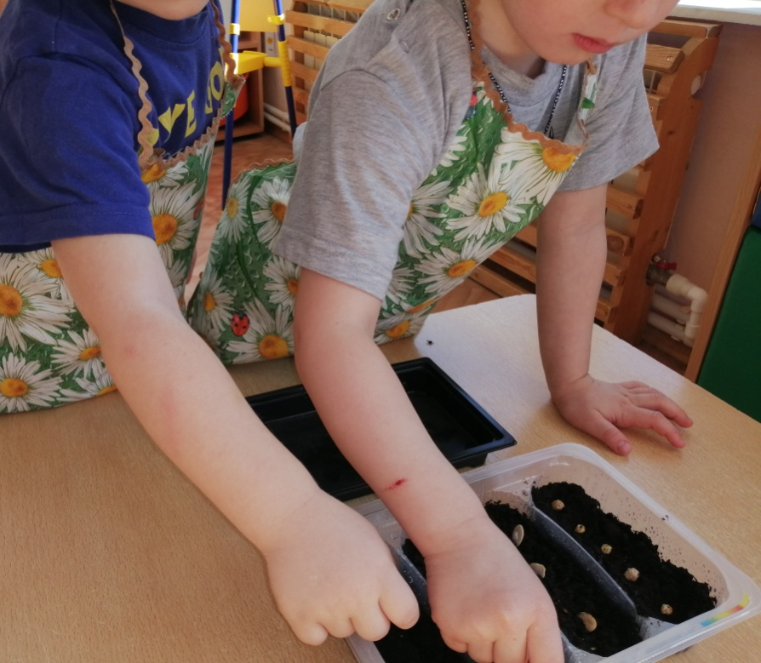

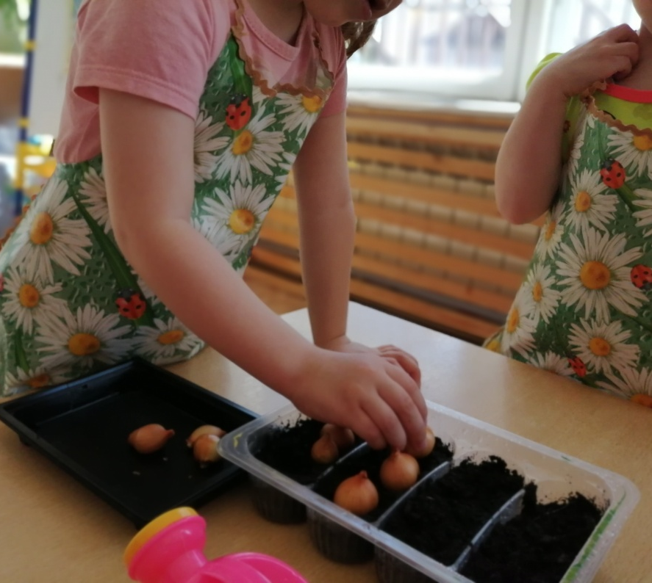

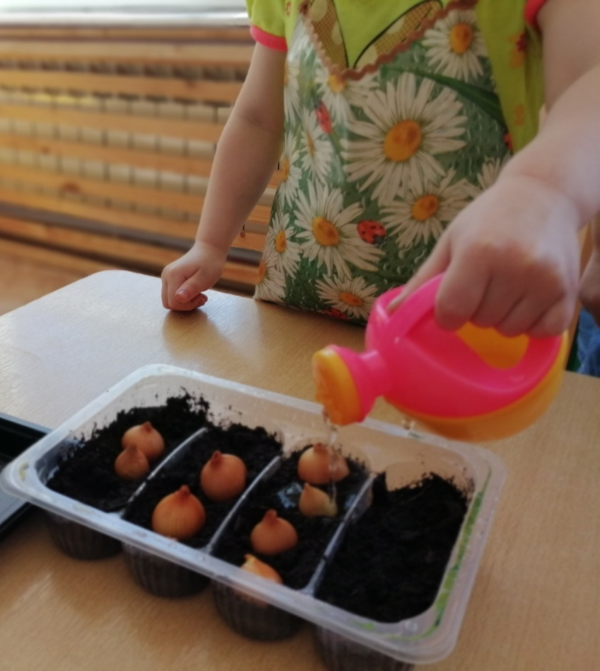

Приложение 6
Оформление фотовыставки для родителей
«Мы сажаем огород»

Создание мини – огорода на подоконнике
